DIARI
PERSONAL

Dimecres, 26 d'octubre

Jo no he anat de colònies i he estat a la classe de cinquè. M'ha agradat molt perquè he fet quadres i fins i tot he après a fer numeracions xineses. He marcat un gol de mig camp a un nen de 5è i he entrat a la classe dels grans. A la tarda hem anat a agafar cargols i a l'skatepark i després he anat a sopar. He jugat a la play i després de 5 minuts se m'ha espatllat la play i no sé com ho he fet, però ja l'he arreglat.
Adéu diari!

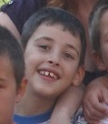

ABDELADIM

